
Федеральное государственное автономное образовательное
учреждение высшего образования
«Национальный исследовательский университет ИТМО»

Факультет программной инженерии и компьютерной техники

Отчёт по лабораторной работе №1
Дисциплина: Основы профессиональной деятельности
Тема: Основные команды ОС семейства UNIX
Вариант 1507

Выполнил: студент группы Р3115 Матвеева П.П.
Проверил: Блохина Елена Николаевна
Дата сдачи:

г. Санкт-Петербург 2024
Оглавление
Задание 1: 3
Задание 2: 3
Задание 3: 4
Задание 4 4
Задание 5 5
Скрипт к заданию 1 5
Скрипт к заданию 2 7
Выполнение задания 3 8
Дерево каталогов 11
Выполнение задания 4 11
Выполнение задания 5. Удаление 14
Вывод 16

Задание 1:
1. Создать приведенное в варианте дерево каталогов и файлов с содержимым. В качестве корня дерева использовать каталог lab0 своего домашнего каталога.
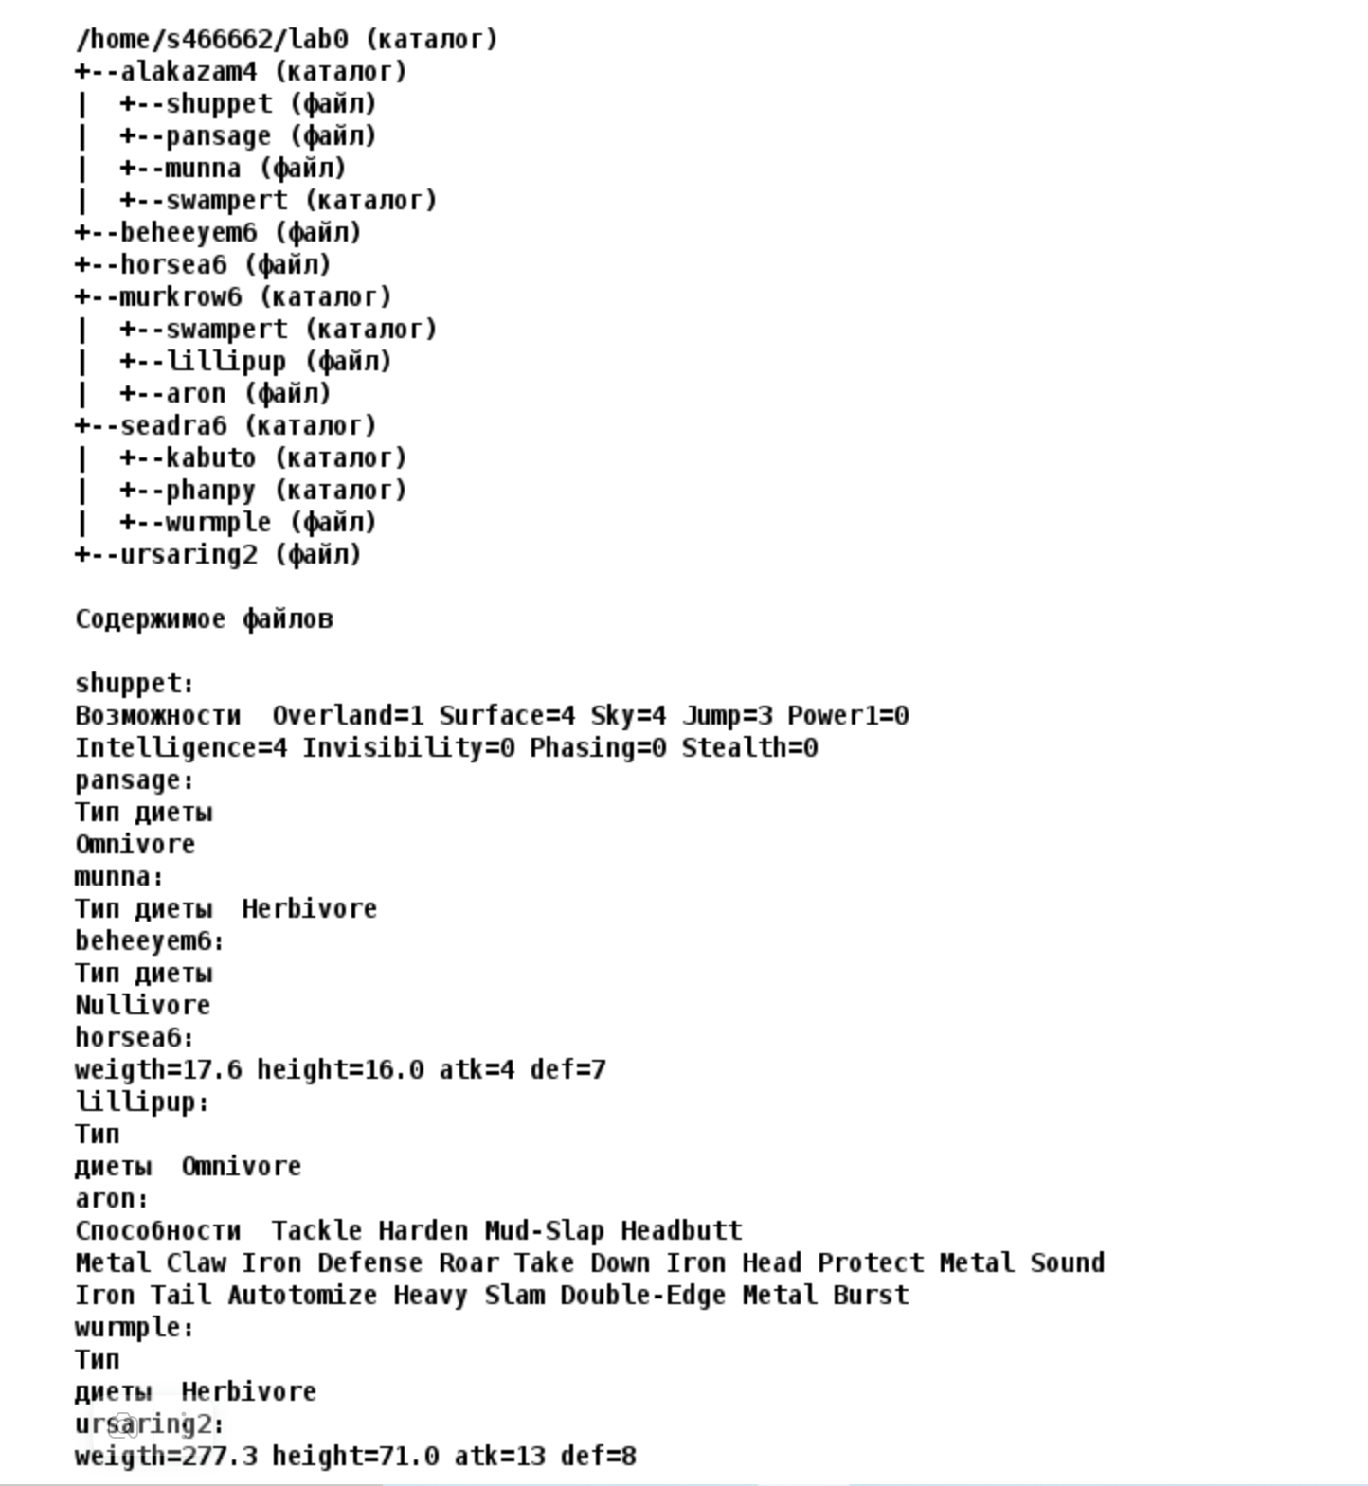

Задание 2:
Установить согласно заданию права на файлы и каталоги при помощи команды chmod, используя различные способы указания прав.
- alakazam4: -wxrwxr-x
- shuppet: ------rw-
- pansage: владелец должен читать файл; группа-владелец должна читать файл; остальные пользователи должны читать файл
- munna: владелец должен не иметь никаких прав; группа-владелец должна не иметь никаких прав; остальные пользователи должны читать и записывать файл
- swampert: владелец должен записывать директорию и переходить в нее; группа-владелец должна только переходить в директорию; остальные пользователи должны только переходить в директорию
- beheeyem6: rw----r--
- horsea6: права 066
- murkrow6: владелец должен записывать директорию и переходить в нее; группа-владелец должна записывать директорию и переходить в нее; остальные пользователи должны читать директорию и переходить в нее
- swampert: rwx-wxrw-
- lillipup: владелец должен читать и записывать файл; группа-владелец должна записывать файл; остальные пользователи должны читать файл
- aron: права 066
- seadra6: владелец должен читать, записывать директорию и переходить в нее; группа-владелец должна записывать директорию и переходить в нее; остальные пользователи должны читать и записывать директорию
- kabuto: права 307
- phanpy: права 550
- wurmple: владелец должен не иметь никаких прав; группа-владелец должна читать и записывать файл; остальные пользователи должны не иметь никаких прав
- ursaring2: права 004

Задание 3:
Скопировать часть дерева и создать ссылки внутри дерева согласно заданию при помощи команд cp и ln, а также комманды cat и перенаправления ввода-вывода.
- скопировать файл horsea6 в директорию lab0/seadra6/phanpy
- создать символическую ссылку c именем Copy_64 на директорию seadra6 в каталоге lab0
- cоздать жесткую ссылку для файла beheeyem6 с именем lab0/alakazam4/munnabeheeyem
- cоздать символическую ссылку для файла beheeyem6 с именем lab0/seadra6/wurmplebeheeyem
- объеденить содержимое файлов lab0/murkrow6/lillipup, lab0/alakazam4/pansage, в новый файл lab0/beheeyem6_96
- скопировать рекурсивно директорию seadra6 в директорию lab0/alakazam4/swampert
- скопировать содержимое файла beheeyem6 в новый файл lab0/murkrow6/aronbeheeyem

Задание 4
Используя команды cat, wc, ls, head, tail, echo, sort, grep выполнить в соответствии с вариантом задания поиск и фильтрацию файлов, каталогов и содержащихся в них данных.
- Подсчитать количество символов содержимого файлов: shuppet, pansage, munna, lillipup, aron, результат записать в файл в директории /tmp, ошибки доступа перенаправить в файл в директории /tmp
- Вывести список имен файлов в директории seadra6, список отсортировать по имени z->a, добавить вывод ошибок доступа в стандартный поток вывода
- Вывести содержимое файлов в директории seadra6, исключить строки, заканчивающиеся на 't', регистр символов игнорировать, ошибки доступа не подавлять и не перенаправлять
- Вывести содержимое файлов: pansage, munna, lillipup, aron, исключить строки, содержащие "li", регистр символов игнорировать, ошибки доступа перенаправить в файл в директории /tmp
- Вывести два первых элемента рекурсивного списка имен и атрибутов файлов в директории lab0, содержащих строку "mpe", список отсортировать по убыванию количества жестких ссылок, подавить вывод ошибок доступа
- Вывести список имен и атрибутов файлов в директории alakazam4, список отсортировать по убыванию количества жестких ссылок, добавить вывод ошибок доступа в стандартный поток вывода

Задание 5
Выполнить удаление файлов и каталогов при помощи команд rm и rmdir согласно варианту задания.
- Удалить файл beheeyem6
- Удалить файл lab0/alakazam4/shuppet
- удалить символические ссылки lab0/seadra6/wurmplebeheey*
- удалить жесткие ссылки lab0/alakazam4/munnabeheey*
- Удалить директорию murkrow6
- Удалить директорию lab0/murkrow6/swampert

Скрипт к заданию 1

#!/usr/bin/bash

mkdir lab0
cd lab0

#Task 1
mkdir alakazam4
cd alakazam4
touch shuppet
touch pansage
touch munna
mkdir swampert
echo "Возможности Overland=1 Surface=4 Sky=4 Jump=3 Power1=0
Intelligence=4 Invisibility=0 Phasing=0 Stealth=0" > shuppet
echo "Тип диеты
Omnivore" > pansage
echo "Тип диеты Herbivore" > munna
cd ..

touch beheeyem6
touch horsea6
echo "Тип диеты
Nullivore" > beheeyem6
echo "weight=17.6 height=16.0 atk=4 def=7" > horsea6

mkdir murkrow6
cd murkrow6
mkdir swampert
touch lillipup
touch aron
echo "Тип
диеты Omnivore" > lillipup
echo "Способности Tackle Harden Mud-Slap Headbutt
Metal Claw Iron Defense Roar Take Down Iron Head Protect Metal Sound
Iron Tail Automize Heavy Slam Double-Edge Metal Burst" > aron
cd ..

mkdir seadra6
cd seadra6
mkdir kabuto
mkdir phanpy
touch wurmple
echo "Тип
диеты Herbivore" > wurmple
cd ..

touch ursaring2
echo "weight=277.3 height=71.0 atk=13 def=8" > ursaring2

Скрипт к заданию 2

#!/usr/bin/bash

cd lab0

#Task 2
chmod u=wx,g=rwx,o=rx alakazam4
chmod ug=, o=rw alakazam4/shuppet
chmod ugo=r alakazam4/pansage
chmod ug=,o=rw alakazam4/munna
chmod u=wx,go=x alakazam4/swampert

chmod u=rw,g=,o=r beheeyem6
chmod 066 horsea6

chmod 335 murkrow6
chmod u=rwx,g=wx,o=u-x murkrow6/swampert
chmod 624 murkrow6/lillipup
chmod 066 murkrow6/aron

chmod 736 seadra6
chmod 307 seadra6/kabuto
chmod 550 seadra6/phanpy
chmod uo=,g=rw seadra6/wurmple

chmod 004 ursaring2

Выполнение задания 3
Скопировать файл horsea6 в директорию lab0/seadra6/phanpy.
Смена прав:
chmod -R u+r horsea6
chmod u+w seadra6/phanpy
Команда:
cp horsea6 seadra6/phanpy
Результат:
[s466662@helios ~/lab0]$ ls -l seadra6/phanpy
total 1
-r--r--r-- 1 s466662 studs 36 30 окт. 20:57 horsea6
Возвращаем права:
chmod 550 seadra6/phanpy
chmod 066 horsea6

Cоздать символическую ссылку c именем Copy_64 на директорию seadra6 в каталоге lab0
Команда:
ln -s seadra6/ Copy_64

Результат:
[s466662@helios ~/lab0]$ ls -l Copy_64
lrwxr-xr-x 1 s466662 studs 8 30 окт. 21:17 Copy_64 -> seadra6/
Содержимое символической ссылки:
[s466662@helios ~/lab0]$ ls Copy_64 seadra6
kabuto phanpy wurmple wurmplebeheeyem
Создать жесткую ссылку для файла beheeyem6 с именем lab0/alakazam4/munnabeheeyem
Команда:
ln beheeyem6 alakazam4/munnabeheeyem
Результат:
[s466662@helios ~/lab0]$ ls -li beheeyem6 alakazam4/munnabeheeyem
11319795 -rw----r-- 2 s466662 studs 28 30 окт. 20:44 alakazam4/munnabeheeyem
11319795 -rw----r-- 2 s466662 studs 28 30 окт. 20:44 beheeyem6

Создать символическую ссылку для файла beheeyem6 с именем lab0/seadra6/wurmplebeheeyem
Команда:
[s466662@helios ~/lab0]$ ln -s ../beheeyem6 seadra6/wurmplebeheeyem
Результат:
[s466662@helios ~/lab0]$ cat seadra6/wurmplebeheeyem beheeyem6
Тип диеты
Nullivore
Тип диеты
Nullivore

Объеденить содержимое файлов lab0/murkrow6/lillipup, lab0/alakazam4/pansage, в новый файл lab0/beheeyem6_96
Смена прав:
chmod u+r alakazam4
chmod u+r murkrow6
Команда:
cat murkrow6/lillipup alakazam4/pansage > beheeyem6_96
Результат:
[s466662@helios ~/lab0]$ cat beheeyem6_96
Тип
диеты Omnivore
Тип диеты
Omnivore
Возвращаем права:
chmod u=wx,g=rwx,o=rx alakazam4
chmod 335 murkrow6

Скопировать рекурсивно директорию seadra6 в директорию lab0/alakazam4/swampert
Смена прав:
chmod -R u+rw alakazam4
chmod -R u+r seadra6
Команда:
cp -R seadra6 alakazam4/swampert
Результат:
[s466662@helios ~/lab0]$ ls -l seadra6 alakazam4/swampert
alakazam4/swampert:
total 9
drwx--xr-- 4 s466662 studs 6 2 нояб. 13:09 seadra6

seadra6:
total 2
drwx---rwx 2 s466662 studs 2 2 нояб. 12:43 kabuto
dr-xr-x--- 2 s466662 studs 3 2 нояб. 13:01 phanpy
-r--rw---- 1 s466662 studs 29 2 нояб. 12:43 wurmple
lrwxr-xr-x 1 s466662 studs 12 2 нояб. 12:52 wurmplebeheeyem -> beheeyem6
Возвращаем права:
chmod 736 seadra6
chmod 307 seadra6/kabuto
chmod 550 seadra6/phanpy
chmod uo=,g=rw seadra6/wurmple
chmod u=wx,g=rwx,o=rx alakazam4
chmod ug=, o=rw alakazam4/shuppet
chmod ugo=r alakazam4/pansage
chmod ug=,o=rw alakazam4/munna
chmod u=wx,go=x alakazam4/swampert

Дерево каталогов

[s466662@helios ~]$ ls -Rp lab0/
alakazam4/ beheeyem6 beheeyem6_96 Copy_64 horsea6 murkrow6/ seadra6/ ursaring2

lab0/alakazam4:
ls: lab0/alakazam4: Permission denied

lab0/murkrow6:
ls: lab0/murkrow6: Permission denied

lab0/seadra6:
kabuto/ phanpy/ wurmple wurmplebeheeyem

lab0/seadra6/kabuto:
ls: lab0/seadra6/kabuto: Permission denied

lab0/seadra6/phanpy:
horsea6

Выполнение задания 4
Подсчитать количество символов содержимого файлов: shuppet, pansage, munna, lillipup, aron, результат записать в файл в директории /tmp, ошибки доступа перенаправить в файл в директории /tmp
[s466662@helios ~/lab0]$ cat alakazam4/shuppet alakazam4/munna alakazam4/pansage murkrow6/lillipup murkrow6/aron 2>/tmp/f1_errors | wc -m >/tmp/f1
Результат
[s466662@helios ~/lab0]$ cat /tmp/f1
335
Вывести список имен файлов в директории seadra6, список отсортировать по имени z->a, добавить вывод ошибок доступа в стандартный поток вывода
[s466662@helios ~/lab0]$ ls -Ap seadra6 2>&1 | grep -v "/$" | sort -r
wurmplebeheeyem
wurmple
fddscd
.ll
Вывести содержимое файлов в директории seadra6, исключить строки, заканчивающиеся на 't', регистр символов игнорировать, ошибки доступа не подавлять и не перенаправлять
(сначала выдаем права на чтение файлов директории)
[s466662@helios ~/lab0]$ cat seadra6/{,.}* | grep -vi t$
cat: seadra6/kabuto: Is a directory
cat: seadra6/lughf: Is a directory
cat: seadra6/phanpy: Is a directory
Тип
диеты Herbivore
Тип диеты
Nullivore
//возвращаем права
Вывести содержимое файлов: pansage, munna, lillipup, aron, исключить строки, содержащие "li", регистр символов игнорировать, ошибки доступа перенаправить в файл в директории /tmp
[s466662@helios ~/lab0]$ cat alakazam4/munna alakazam4/pansage murkrow6/lillipup murkrow6/aron 2>/tmp/err | grep -vi 'li'
Тип диеты
Omnivore
Тип
диеты Omnivore
[s466662@helios ~/lab0]$ cat /tmp/err
cat: alakazam4/munna: Permission denied
cat: murkrow6/aron: Permission denied
Вывести два первых элемента рекурсивного списка имен и атрибутов файлов в директории lab0, содержащих строку "mpe", список отсортировать по убыванию количества жестких ссылок, подавить вывод ошибок доступа
[s466662@helios ~/lab0]$ ls -RlLA 2> /dev/null | grep '^[dl-]' | grep ':.. .*mpe' | sort -rk2
drwx-wxrw- 2 s466662 studs 2 2 нояб. 18:51 swampert
d-wx--x--x 2 s466662 studs 2 2 нояб. 18:51 swampert
-rw-r--r-- 2 s466662 studs 0 18 нояб. 09:24 rampert
-rw-r--r-- 1 s466662 studs 0 18 нояб. 09:43 .mpe
-rw-r--r-- 1 s466662 studs 0 18 нояб. 09:22 mpera
-rw-r--r-- 1 s466662 studs 0 2 дек. 09:30 .pmpe
mpe должно быть в имени файла!!! + ищите везде и в имени каталогов тоже
Вывести список имен и атрибутов файлов в директории alakazam4, список отсортировать по убыванию количества жестких ссылок, добавить вывод ошибок доступа в стандартный поток вывода
[s466662@helios ~/lab0]$ ls -la alakazam4 2>&1| grep '^[l-]' | sort -rk2
-rw-r--r-- 1 s466662 studs 117 2 нояб. 18:51 shuppet
-r-----rw- 1 s466662 studs 29 2 нояб. 18:51 munna
-r--r--r-- 1 s466662 studs 27 2 нояб. 18:51 pansage
-rw-r--r-- 1 s466662 studs 0 18 нояб. 10:11 .artm

Выполнение задания 5. Удаление
[s466662@helios ~/lab0]$ rm -v beheeyem6
beheeyem6

[s466662@helios ~/lab0]$ rm -v alakazam4/shuppet
alakazam4/shuppet

[s466662@helios ~/lab0]$ rm -v seadra6/wurmplebeheey*
seadra6/wurmplebeheeyem

[s466662@helios ~/lab0]$ rm -v alakazam4/munnabeheeyem*
alakazam4/munnabeheeyem

[s466662@helios ~/lab0]$ rmdir -v murkrow6/swampert
murkrow6/swampert

[s466662@helios ~/lab0]$ rm -rv murkrow6
murkrow6/lillipup
murkrow6/aron
murkrow6

[s466662@helios ~/lab0]$ ls -Rl
total 11
d-wxrwxr-x 3 s466662 studs 6 31 окт. 14:55 alakazam4
-rw-r--r-- 1 s466662 studs 55 31 окт. 10:00 beheeyem6_96
lrwxr-xr-x 1 s466662 studs 8 31 окт. 09:57 Copy_64 -> seadra6/
----rw-rw- 1 s466662 studs 36 31 окт. 09:47 horsea6
drwx-wxrw- 4 s466662 studs 5 31 окт. 14:56 seadra6
-------r-- 1 s466662 studs 38 31 окт. 09:47 ursaring2

./alakazam4:
total 0
ls: ./alakazam4: Permission denied

./seadra6:
total 2
d-wx---rwx 2 s466662 studs 2 31 окт. 09:47 kabuto
dr-xr-x--- 2 s466662 studs 3 31 окт. 09:57 phanpy
----rw---- 1 s466662 studs 29 31 окт. 09:47 wurmple

./seadra6/kabuto:
total 0
ls: ./seadra6/kabuto: Permission denied

./seadra6/phanpy:
total 1
-rw-r--r-- 1 s466662 studs 36 31 окт. 09:57 horsea6

Вывод: В результате выполнения лабораторной работы я изучила базовые команды для взаимодействия с системой, научилась создавать и удалять файлы и директории, выдавать права к ним, записывать информацию в файлы и по-разному взаимодействовать с ней.

